Шаблон отчёта по лабораторной работе №4
Дисциплина: Архитектура компьютера
Мутале Чали

Содержание
1 Цель работы 1
2 Задание 1
3 Выполнение лабораторной работы 1
4 Выполнение заданий для самостоятельной работы 3
5 Выводы 5
6 Список литературы 5

1 Цель работы
Цель данной лабораторной работы - освоить процедуры компиляции и сборки программ, написанных на ассемблере NASM.

2 Задание
- Создание программы Hello world!
- Работа с транслятором NASM
- Работа с расширенным синтаксисом командной строки NASM
- Работа с компоновщиком LD
- Запуск исполняемого файла

3 Выполнение лабораторной работы
1. Создание программы Hello world!
Создаю каталог для работы с программами на языке ассемблера NASM и перехожу в созданный каталог:
Рис 1.0
Создаю текстовый файл с именем hello.asm и проверяю с помощью ls:
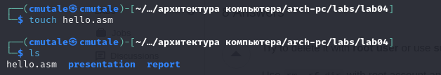
Рис 1.1
Открываю созданный файл в текстовом редакторе gedit и вставляю в него программу для вывода “Hello world!”:
Рис 1.2
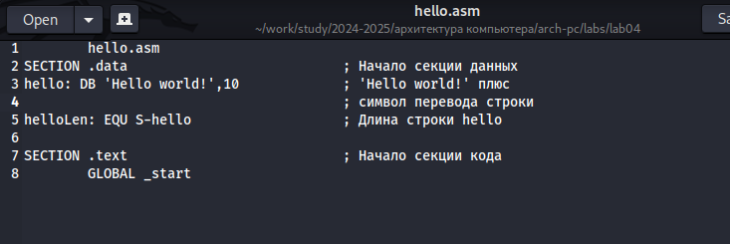
Рис 1.3
2. Работа с транслятором NASM
Превращаю текст программы для вывода “Hello world!” в объектный код с помощью транслятора NASM, используя команду nasm -f elf hello.asm. Потом проверяю с помощью ls:
Рис 2.0
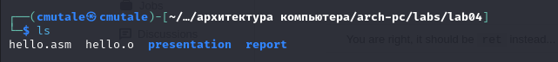
Рис 2.1
3. Работа с расширенным синтаксисом командной строки NASM
Ввожу команду, которая скомпилирует файл hello.asm в файл obj.o и проверяю с помощью ls:
Рис 3.0
4. Работа с компоновщиком LD
Передаю объектный файл hello.o на обработку компоновщику LD, чтобы получить исполняемый файл hello и проверяю с помощью ls:
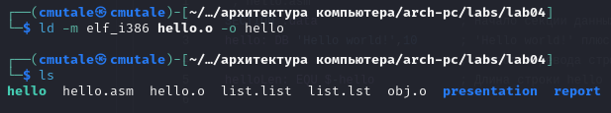
Рис 4.0
Выполняю следующую команду (рис. 4.1). Исполняемый файл будет иметь имя main, т.к. после ключа -о было задано значение main. Объектный файл, из которого собран этот исполняемый файл, имеет имя obj.o:
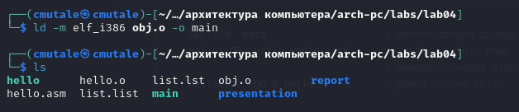
Рис 4.1
5. Запуск исполняемого файла
Запускаю на выполнение созданный файл hello:
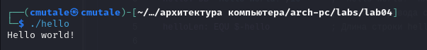
Рис 5.0

4 Выполнение заданий для самостоятельной работы
С помощью cp создаю копию файла hello.asm с именем lab4.asm:
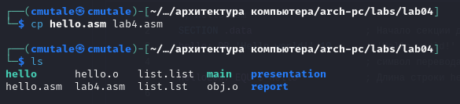
Рис 6.0
С помощью gedit открываю файл lab5.asm и вношу изменения в программу так, чтобы она выводила имя и фамилию:
Рис 6.1
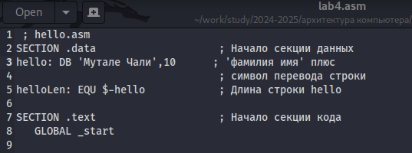
Рис 6.2
Компилирую текст программы в объектный файл и проверяю с помощью ls, что файл lab4.o создан:
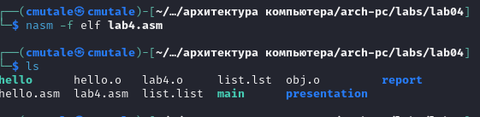
Рис 6.3
Передаю объектный файл lab4.o на обработку компоновщику LD, чтобы получить файл lab4:
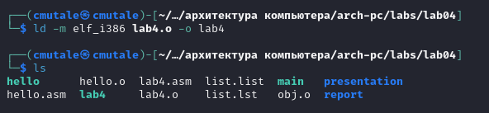
Рис 6.4
Запускаю исполняемый файл lab4:
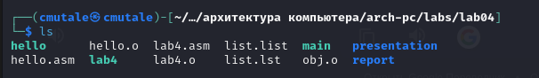
Рис 6.5
Копирую файлы hello.asm и lab4.asm в локальный репозиторий с помощью cp:
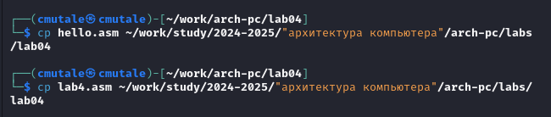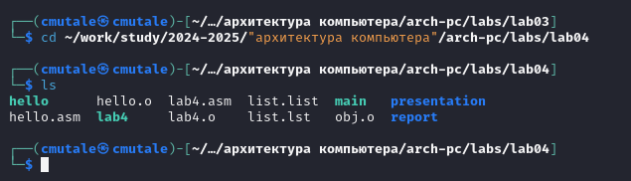
Рис 6.6
С помощью команд git add . и git commit добавляю файлы на GitHub:
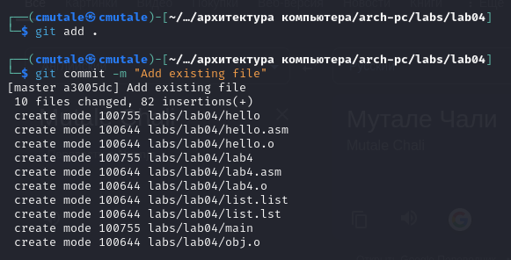
Рис 6.7
Отправляю файлы на сервер с помощью команды git push:
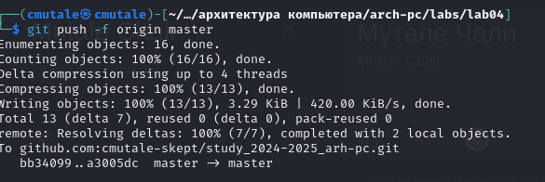
Рис 6.8

5 Выводы
При выполнении данной лабораторной работы я освоила процедуры компиляции и сборки программ, написанных на ассемблере NASM.

6 Список литературы
Архитектура ЭВМ

